**交友网板块功能要求补充**



导航条上“**公司简介** **论坛** **网络商城** **在线客服** **会员注册**”这几个删除

增加“**速配搜索、钻石征婚榜、爱情顾问、情感博客、华章MBA**”

1. 速配搜索必须有以下几个搜索分类，可参考红豆网

http://search.363333.com/SearchSchool.aspx

C:\DOCUME~1\Justin\LOCALS~1\Temp\0M7JKPYOJIZ5VS[@5__V(@0.jpg

搜索结果显示需如下，参考世纪佳缘

http://search.jiayuan.com/result.php?t=0&y=0&re=1&p=1&m=1

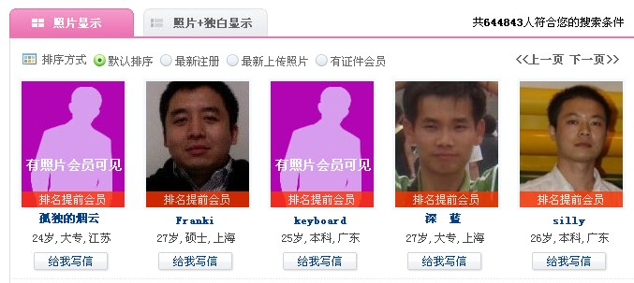

1. 钻石征婚榜：页面分两个板块，上面是**美女待嫁榜**，下面是**钻石王老五征婚榜**

**美女待嫁榜**可参考钻石婚恋网http://www.915915.com.cn/hyb_list.asp?classid=7



**钻石王老五征婚榜**同以上页面

1. 爱情顾问参考东方丽人页面<http://www.dflr.net/Vip/#>

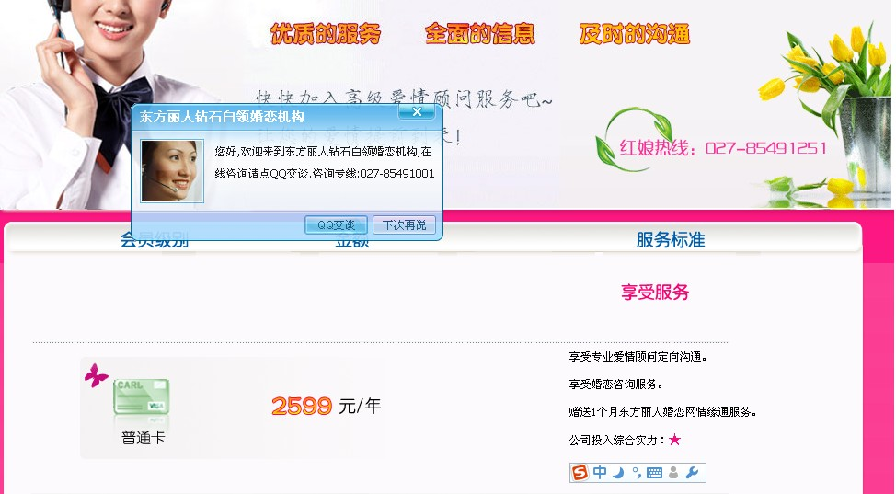

1. 情感博客，可参考世纪佳缘<http://diary.jiayuan.com/>
2. 华章MBA链接到广州华章首页[www.harvestedu.com](http://www.harvestedu.com)
3. **俱乐部**更改为**华章商会,即是华章猎头项目高级人才俱乐部**
4. **精彩回顾**更改为**成功故事，**页面可参考世纪佳缘
5. http://love.jiayuan.com/
6. **活动中心**页面效果和功能参考世纪佳缘

http://love.jiayuan.com/

